 | SERVICE DE RESTAURATION SCOLAIRE MUNICIPALE
 | 8 rue Saint Jean - 14700 Falaise - Tél. : 02 31 90 24 84
 | Menus des écoles du 08 Janvier au 19 Janvier 2024
Menu Ecoles Primaires et Maternelles
Du 08 Janvier au 19 janvier 2024
Lundi 08 janvier |  | Lundi 15 janvier
Betteraves  Sauté de volaille  Courgettes BIO  Petit suisse sucré  Clémentine |  | Concombre  Escalope viennoise  Haricots beurres  St paulin  Crème chocolat
Mardi 09 janvier |   Cette photo par Auteur inconnu est soumise à la licence CC BY-SA | Mardi 16 janvier
Carottes Râpées  Boulette d’agneau sauce bolognaise  Semoule  Kiri crème BIO  Yaourt aromatisé |  | Riz au thon  Haut de cuisse de poulet  Lentille (maison)  Camembert  Salade de fruits (maison)
Jeudi 11 janvier | 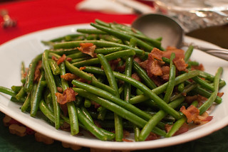  Cette photo par Auteur inconnu est soumise à la licence CC BY-SA-NC | Jeudi 18 janvier
Salami  Saumonette à la crème  Riz  Tomme blanche  Galette des rois |  | Haricots verts à la vinaigrette  Chipolatas  Coquillettes emmental BIO  Petit suisse sucré  Kiwi
Vendredi 12 janvier |   Cette photo par Auteur inconnu est soumise à la licence CC BY-NC-ND | Vendredi 19 janvier
Tomates, mozzarella  Crousti fromage  Haricots verts BIO  Fromage blanc vanille  Pomme |  | Avocat  Œuf dur à la crème  Pommes de terre vapeur  Samos  Pomme cuite BIO
Les menus peuvent être modifiés selon les livraisons.
* GEMRCN (Groupe d’Etude de Marchés de Restauration Collective et de Nutrition)

